Проблемные ситуации для обсуждения.
- Всегда ли человек мог пользоваться солнечными часами. Почему?
Первыми часами. Которые придумали люди две- три тысячи лет назад, были солнечные. У них нет ни стрелок, ни циферблата. Это просто большая палка, воткнутая в землю. Если тень от палки короткая, значит день в самом разгаре. Чем ниже солнце, тем длиннее тень. И значит скоро вечер. Такие часы показывают время только в солнечную погоду. А как быть ночью и в пасмурные дни?

- Чем неудобны водяные часы? (потому что все время нужно подливать воду).
Люди придумали водяные часы, которые сообщали о времени и ночью, и в хмурый день. В высокий узкий сосуд с маленьким отверстием внизу наливают воду. На сосуде делают пометки-черточки: сколько воды вылилось, столько и времени прошло. Чтобы такие часы показывали время, надо постоянно подливать в них воду. Не случайно с тех пор говорят о времени: «Сколько воды утекло!», «Время истекло».
- «Что было бы, если б не было часов?»
- «Что бы было, если б не сработал будильник?»

Опыт с часами.
Солнечные часы
Материалы: фонарики, солнечные часы (палочка на круге из картона.
Ребята, а давайте попробуем показать, как работают солнечные часы? Подходите к столам. Но прежде чем провести опыт, мы с вами должны вспомнить правила поведения во время опыта (не толкать соседа, сначала посмотри, а потом повтори, за собой все убери, будь осторожен с горячей водой) а теперь можно приступать, давайте разобьёмся на пары. Фонарь – это Солнце, значит один из вас будет солнцем, а другой стрелочкой Солнце движется и тень от палочки не стоит на месте, а движется за ним. (Работа в паре). А теперь вы сами посмотрели и увидели, как работают солнечные часы. Расскажите.

Песочные часы
«Течет время» и в песочных часах. Вернее, не время течет, а песок, по которым его измеряют. Сделаны песочные часы из стекла. Два стеклянных пузырька соединены вместе. Внутри песок. Когда часы работают, песок из верхнего пузырька сыплется в нижний. Высыпался песок, значит, прошло 3 или 10 минут. Часы переворачивают, и счет времени продолжается. Песочными часами люди пользуются и теперь, например, врачи в поликлиниках. По этим часам больные получают лечебные процедуры.
Точность песочных часов зависит от технологии изготовления самого песка, также от формы колб, от гладкости их внутренних стенок. Приготовление песка для часов считалось в старину делом, требующим особого умения. Его изготавливали из обожженного мелкозернистого песка или из жареных перетертых яичных скорлупок, или из цинковой и свинцовой пыли.
Песочные часы никогда не достигали точности солнечных часов, поскольку зерна песка постепенно дробились на более тонкие, а отверстие в середине постепенно истиралось и увеличивалось.
Убедится в этом поможет простой эксперимент: дети берут кусочек наждачной бумаги и трут деревянный брусок.

Водяные часы
Воспитатель изготавливает заранее водяные часы из пластиковой бутылки. Делает отверстие в крышке с помощью шила. Затем наливается вода, уровень вылитой воды отмечается маркером.

Огненные часы
Восковая свечка – это тоже часы, древние огненные часы. Свечка до низу разрисована, как зебра, черно-белыми полосками. Предварительно размер одного деления измеряется на другой такой же свече при помощи секундомера. Воск от горящего фитилька тает, а вместе с ним тают полоски. Сколько полосок исчезло, столько значит прошло и часов. Раньше делали специальные суточные свечи. Поэтому каждую свечу делили на 24части. Выходит, время не только течет, но еще и сгорает.

Игра с часами «Ищем клад»
Все дети любят искать клад. А нам, взрослым, это на руку. Можно тренировать у ребенка какие-то навыки в игре. Малыши стремятся понять, размышлять, выполнять задания, тем более, что есть мощная мотивация в конце пути.
Материалы:
- записки
- клад (сладкие монетки или подарочки, спрятанные в группе)
- часы
- скотч
- ножницы
Задачи:
Закрепить знания расположения чисел на циферблате часов (3, 6, 9 и 12).
Ход игры:
Сюрпризный момент:
Инопланетянин прилетал к нам в гости, пока дети были в музыкальном (физкультурном зале) или дома. Он очень спешил, и поэтому не дождался их возвращения. В качестве гостинца он передал детям сладкий сюрприз. Но Инопланетянин не так прост, чтобы просто отдать подарок, он спрятал клад в группе. Дорогу к кладу можно найти с помощью подсказок. Но чтобы понять, куда двигаться в дорогу надо взять с собой прибор, о котором говорится в загадке:
День и ночь они идут.
Никогда не устают.
Монотонно шепчут в такт:
Тик, так, тик и так.
Стрелки, будто как усы.
Называются… (часы)!
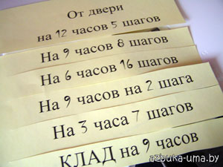
Воспитатель передает игровые часы детям, на обратной стороне часов прикреплена первая записка. Записки содержат примерно такой текст:
1) От двери на 12 часов 5 шагов
2) На 12 часов 3 шага
3) На 9 часов 8 шагов
4) КЛАД на 9 часов
Количество записок может быть разным, шаги необходимо соизмерять с детскими. Основная идея: стрелка часов с одной стороны указывает на время, с другой стороны - направление (она же стрелка). Если написано 12 часов - значит надо идти прямо, если 3 часа - направо, 6 - повернуть назад, а 9, соответственно, свернуть налево.
Дети должны определить направление стрелки, которая указывает на время, обозначенное в записке, отмерить количество шагов. Там, где он остановится, необходимо найти следующую подсказку. Можно приклеить их скотчем под столешницу, на батарею центрального отопления и т.д. Можно поплутать по группе.
Воспитатель помогает детям ориентироваться. Чтобы понять куда идти дальше, часы надо держать так, как вы пришли в эту точку. Например, вы повернули на 9 часов, т.е. налево и отсчитали указанное количество шагов, пусть ребенок запомнит, как он держит часы. Когда следующая записка-подсказка будет найдена, поворачивать и отмерять новые шаги надо по часам в том положении, которое вы запомнили.

Мастерим водяные часы

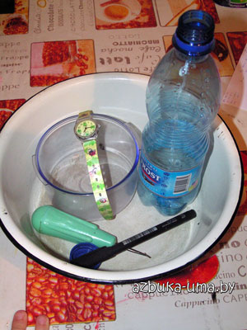
Материалы:
- пластиковая бутылка с крышкой
- разноцветный пластилин
- шило
- миска, кружка
- секундомер, таймер, часы

Предварительная работа:
Нагрейте шило на огне и сделайте маленькую дырочку в дне бутылки.

Изготовление часов:
Наш экскурс в историю часов продолжается и в этот раз мы сделаем свои самые настоящие водяные часы.
Считается, что эти часы были придуманы в Древнем Вавилоне и были известны в Древнем Египте, Древней Греции, а также Китае, тоже древнем. Предполагается, что эти часы были изобретены 150 лет до н.э. Мы вернемся к нашей веревке времени, отмерим 21 отрезок веревки, принятый нами за 100 лет и прикрепим изображение водяных часов. Теперь детям наглядно будет понятно, сколько времени человечество пользовалось только Солнечными часами (около 3500 лет), а сколько водяными (около 2150 лет).
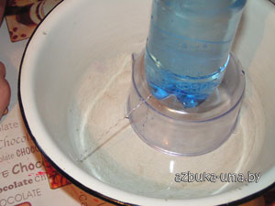
Наши водяные часы мы сделаем из пластиковой бутылки, в которой на дне шилом проделаем маленькую дырочку.
В подготовленную бутылку нальём воду и поставим наши часы на конструкцию из чашки и миски. Миска нужна для того, чтобы собирать воду, которая выливается из часов, а кружка, чтобы часы стояли на возвышении, и вода вытекала беспрепятственно. К тому же так легче наблюдать за "течением" времени.
На часах дайте старт и попросите ребенка давать вам знать каждые 60 секунд, или каждый круг, который будет обходить стрелка на циферблате.
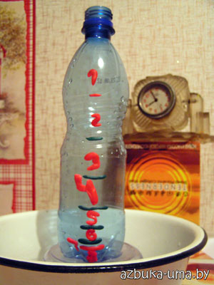
Пластилином отметим уровень воды в бутылке на каждый отрезок времени, сделаем из пластилина цифры, чтобы отрезки пронумеровать.
Можно обратить внимание ребенка, что отрезки уменьшаются: чем ближе ко дну бутылки, тем уже они становятся. Так можно поговорить с детьми еще и о физике: давлении воды. Чем воды больше, тем сильнее напор вытекающей струи, тем больше воды успевает убежать, хотя промежутки времени одинаковые.
Сделав часы, можно измерять сколько времени уходит на то или иное действие.
Водные часы. которые похожи на песочные и состоят из двух сообщающихся сосудов называются - клепсидра.

Опыты с часами «Механизм в часах»
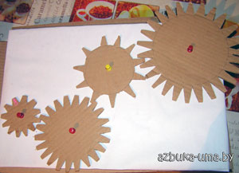
Материалы:
- плотный картон
- ножницы
- тарелки разных размеров
- карандаш
- булавки

Предварительная работа:
Приготовьте для занятий с малышом несколько шестеренок.
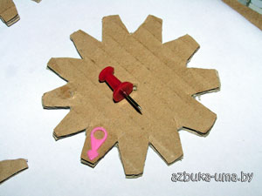
Для этого обведите карандашом на картоне тарелки разных размеров и диаметров. Один кружок в другом и таких может быть несколько.
Вырезаем зубчики для шестеренок. Расстояние между двумя кругами: внешним и внутренним - это высота зубчиков.
Для занятия с шестеренками необходимо подготовить и поле для их взаимодействия (толстый картон обклеить белой бумагой для контраста).
На одну из шестеренок наклеить или нарисовать стрелку.

Ход эксперимента:
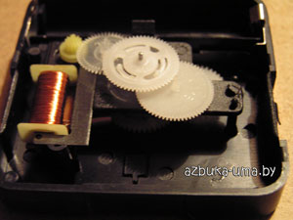
Воспитатель: Вот мы и добрались до изучения механических часов. Это сложнее, но гораздо интереснее.
Сначала мы откроем старые работающие часы и посмотрим на сложный механизм внутри них, на все эти винтики, болтики, шестеренки…
Дети наблюдают, как двигаются элементы часов, почему тикают стрелки.

После изучения настоящих часов настало время экспериментировать с вырезанными из картона шестеренками.

Сначала возьмем 2 элемента. Попросим ребенка закрепить их на основе из картона с помощью булавок. Воспитатель предлагает ребенку догадаться, как нужно расположить шестеренки, чтобы они стали взаимодействовать. Пусть покрутит одну из них сначала почасовой стрелке, затем против часовой, как при этом будет двигаться второй элемент?
Потом мы добавили еще одну шестеренку и еще одну со стрелкой. Располагаем все на картонной основе и поворачивая большую шестеренку заставляем двигаться элемент со стрелкой, сначала в одну сторону, потом в другую.
Воспитатель привлекает внимание детей, что если элементов четное количество, то стрелка в противоположную сторону от той, в которую мы поворачиваем первое колесико, если элементов нечетное количество, то последняя шестеренка поворачивается туда же, куда и первая.

Понятия "Быстро-медленно"
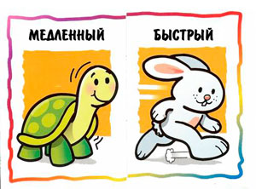
Даже в нашем взрослом мире понятия "быстро/медленно" очень сложные. Что-то может одному показаться быстрым, а второму медленным. Вспомните ситуацию: "впервые за рулем". Для Вас 40 км/ч - запредельная скорость, а для бывалого водителя?
С детьми стоит побеседовать на эту тему и попросить их рассуждать вместе с вами над такими вопросами:
Что такое быстро? Что такое медленно? Всегда ли быстро хорошо? Можно ли быстро перебегать дорогу? Можно ли быстро кушать? Когда время пролетает очень-очень быстро, а когда тянется медленно-медленно? Может ли быстрое быть медленным?
А теперь предложите ситуации, когда меняется быстрое на медленное в зависимости от точки зрения:
С точки зрения улитки черепаха ползет быстро? А с точки зрения зайца?
Вы с мамой спешите и опаздываете на встречу, где вас ждет папа. С точки зрения папы время идет быстро или медленно? А с вашей точки зрения?
Дети маленькие философы и очень интересно рассуждают. Думаю, вы найдете в их словах что-то интересное, над чем стоит подумать.

Фразеологические обороты про время
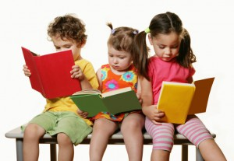
Мы, взрослые, уже привыкли к употреблению фразеологических оборотов в нашей речи. Для нас они так же естественны, как и простые предложения. А вот пытливый детский ум сразу обращает на них внимание, т.к. фразеологические обороты нередко ставят их в тупик. Ребенок просто не понимает, что мы, взрослые, хотели сказать. Они ищут в наших словах прямой смысл, не понимая иносказаний. Давайте поможем ребенку лучше понимать нас: больших и серьезных.
Расскажите детям значение пословиц и поговорок, фразеологических оборотов про ВРЕМЯ.

«Терять время зря» - делать что-либо напрасно, безрезультатно.
Например, ты малыш, сидишь и смотришь мультфильмы, которые видел уже 150 раз! Есть ли от этого польза? Может быль лучше за это время пойти погулять, нарисовать рисунок, поиграть с мамой, папой, сестричкой или братиком. Полезнее будет почитать книгу, провести научный эксперимент, сделать творческую поделку. Ведь время уходит, вытекает, убегает и то время, которое можно было бы потратить на полезное дело теряется зря.

«Делу время и потехе час» – необходимо и делом заниматься, и о развлечениях не забывать. Но при этом делу стоит посвятить основную часть времени, а развлечениям выделить час. Так говорят взрослые люди! Они работают, зарабатывают, учатся, увлекаются хобби, т.е. рисуют, вяжут, вышивают и т.д. Эти взрослые занимаются делом: тем, что приносит пользу. Но и о развлечениях забывать нельзя! Можно сходить в кино, театр или кафе, полежать с книгой, можно прогуляться по свежему воздуху, покормить птиц. Так отдыхают и тело, и голова.
Это очень важно владеть своим временем. И ты скоро будешь взрослым, пойдешь в школу, и пословица "Делу время и потехе час" станет для тебя актуальной. Нужно будет сначала сделать уроки, подготовиться к занятиям, а потом со спокойной душой отдыхать и развлекаться. Ну а пока ты маленький, можешь все свое время посвящать потехе, никто тебе и слова не скажет.

Туманность «Песочные часы»
